Zensuren ermitteln | 06.03

Zeit |  | Übungsdatei | Ergebnisdatei
 | 20 min.

Übungsinhalte
- Die Funktionen MITTELWERT, MIN, MAX und RUNDEN
- Gebrauch des Funktionsassistenten

Aufgabe

Für die Auswertung von Noten wollen Sie für einen befreundeten Fachlehrer eine Excel-Tabelle erstellen. Als Leistungsnachweise werden drei Klassenarbeiten geschrieben. Außerdem müssen die Schüler zwei Referate halten. Aus den Ergebnissen der beiden Referate wird der Mittelwert gebildet. Dieser Wert ergibt ¼ der Gesamtnote. Die Noten für die Klassenarbeiten fließen jeweils ebenfalls zu ¼ in das Endergebnis ein.

- Erstellen Sie die abgebildete Tabelle, oder öffnen Sie die Datei Zensur1.
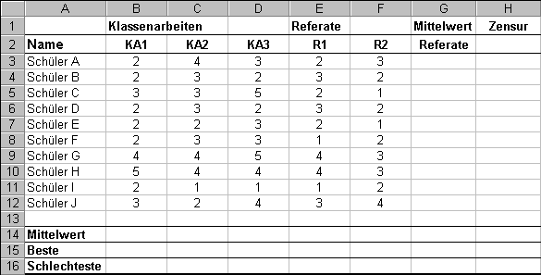
- Berechnen Sie in Spalte G die Durchschnittsnote der Referate.
- Ermitteln Sie in der Spalte H die Endnote. Dieser Wert soll als Mittelwert aus den Ergebnissen der Klassenarbeiten und dem Gesamtergebnis der Referate berechnet werden.
- Runden Sie die Endzensur mit Hilfe einer Formel, damit sie ohne Nachkommastellen ausgegeben wird.
- Berechnen Sie unter der Tabelle für jede Spalte den Mittelwert der Ergebnisse, die beste Note und die schlechteste Note.

